**BỘ GIÁO DỤC VÀ ĐÀO TẠO**

**TRƯỜNG ĐẠI HỌC CÔNG NGHỆ THÔNG TIN**

**KHOA KHOA HỌC VÀ KỸ THUẬT THÔNG TIN**



**ĐỒ ÁN MÔN HỌC**

**INTERNET VÀ CÔNG NGHỆ WEB**

**THIẾT KẾ WEBSITE**

**BÁN SÁCH ATHENA BOOK**

**Giảng viên hướng dẫn : ThS. Trần Thị Hồng Yến**

**Sinh viên thực hiện : Trương Thế Tấn**

**Mã sinh viên : 19522180**

**Lớp : IE104.M11**

Tp HCM, tháng 12 năm 2021

|  |  |
| --- | --- |
| TRƯỜNG ĐẠI HỌC CÔNG NGHỆ THÔNG TIN  **KHOA KHOA HỌC VÀ KỸ THUẬT THÔNG TIN**  🙡★🙣 | CỘNG HÒA XÃ HỘI CHỦ NGHĨA VIỆT NAM  **Độc lập – Tự do – Hạnh phúc**  🙡★🙣 |

**NHIỆM VỤ ĐỒ ÁN MÔN HỌC**

Họ và tên SV: **Trương Thế Tấn** MSSV: **19522180**

Lớp: **IE104.M11**

Tên đề tài: **THIẾT KẾ WEBSITE BÁN SÁCH ATHENA BOOK**

Giảng viên giảng dạy: **ThS. Trần Thị Hồng Yến**

Thời gian thực hiện: **09/2021 đến 12/2021**

Nhiệm vụ đồ án môn học:

1. Xác định yêu cầu, thu thập thông tin và các dữ liệu liên quan cho việc thiết kế website.
2. Phân tích thiết kế và phác thảo giao diện các nhóm trang web.
3. Xử lý hình ảnh, tối ưu hóa ảnh cho web.
4. Thiết kế giao diện 1 Template.
5. Áp dụng 1 Template đã thiết kế để xây dựng website có 5 trang web trở lên.
6. Nộp file nén (*.rar) lưu sản phẩm đề tài bao gồm:

* File báo cáo word (*.docx)
* File thuyết trình (*.pptx)
* Thư mục siteroot bao gồm: các file định dạng (*.css), template (*dwt), các trang web (*.html), các file lập trình xử lý scripts nếu có (*.js), thư mục hình ảnh, âm thanh, videos, ...)

*Tp.HCM, ngày 06 tháng 09 năm 2021*

|  |  |
| --- | --- |
|  | **GIẢNG VIÊN GIẢNG DẠY**  *(Ký và ghi rõ họ tên)*  **ThS. Trần Thị Hồng Yến** |

**LỜI CẢM ƠN**

Sinh viên thực hiện

**Trương Thế Tấn**

**NHẬN XÉT CỦA GIẢNG VIÊN HƯỚNG DẪN**

Tp.HCM, ngày … tháng 12 năm 2021

**GVHD**

**ThS.** **Trần Thị Hồng Yến**

**MỤC LỤC**

Chương 1: GIỚI THIỆU ĐỀ TÀI 1

1.1. Tên Website: 1

1.2. Mô tả Website: 1

1.3. Lý do chọn thiết kế Website: 1

1.4. Sơ đồ sitemap của Website: 1

1.5. Công nghệ sử dụng: 1

1.6. Môi trường thiết kế: 2

1.7. Công cụ hỗ trợ: 2

Chương 2: CƠ SỞ LÝ THUYẾT 3

2.1. Ngôn ngữ HTML: 3

2.1.1. … 3

2.2. Định dạng Website với CSS: 3

2.2.1. … 3

2.3. Lập trình Javascript: 3

2.3.1. … 3

2.4. Sử dụng framework Bootstrap để phát triển website chuẩn responsive: 3

2.4.1. … 3

2.5. …: 3

2.5.1. … 3

Chương 3: THIẾT KẾ TEMPLATE 4

3.1. Phác thảo layout Website: 4

3.2. Giao diện Template: 5

3.3. Thu thập dữ liệu Website: 5

3.3.1. Tìm kiếm hình ảnh: 5

3.3.2. Xử lý hình ảnh: 6

• Thiết kế banner động: 6

• Tạo logo: 6

• Xử lý các hình minh họa 6

• … 7

3.3.3. Font chữ: 7

• … 7

3.4. Các kỹ thuật thiết kế: 7

Chương 4: XÂY DỰNG WEBSITE 8

4.1. Trang Home: 8

4.1.1. Giao diện: 8

4.1.2. Mô tả: 8

4.1.3. Kỹ thuật thiết kế: 9

4.1.4. Code thiết kế: 9

4.2. Trang About: 9

4.2.1. Giao diện: 9

4.2.2. Mô tả: 9

4.2.3. Kỹ thuật thiết kế: 9

4.2.4. Code thiết kế: 9

Chương 5: KẾT LUẬN 10

5.1. Ưu điểm của đồ án: 10

5.2. Hạn chế của đồ án: 10

5.3. Hướng phát triển của đồ án: 10

TÀI LIỆU THAM KHẢO 11

**MỤC LỤC HÌNH ẢNH**

Hình 1.1: Sitemap của website 1

Hình 3.1: Layout website 4

Hình 3.2: Template của Website 5

Hình 3.3: Thu thập hình ảnh 5

Hình 3.4: Tạo banner động 6

Hình 3.5: Tạo logo cho Website 6

Hình 3.6: Tách lọc nền hình đại diện, bổ sung hiệu ứng đổ bóng 6

Hình 3.7: Sử dụng bộ font Tw Cen MT 7

Hình 4.1. Giao diện Trang Home 8

Hình 4.2. Code thiết kế Trang Home 9

Hình 4.3. Giao diện Trang About 9

Hình 4.4. Code thiết kế Trang About 9

Chương 1:   
GIỚI THIỆU ĐỀ TÀI

* 1. Tên Website:

THIẾT KẾ WEBSITE BÁN SÁCH ATHENA BOOK

* 1. Mô tả Website:
* Tên website Athena Book được lấy cảm hứng từ tên của vị thần trí tuệ trong thần thoại Hy Lạp là Athena.
* Website bán đa dạng các thể loại sách từ ngọa
* …
  1. Lý do chọn thiết kế Website:
* …
* …
* …
  1. Sơ đồ sitemap của Website:

Hình 1.1: Sitemap của website

* 1. Công nghệ sử dụng:
* Sử dụng ngôn ngữ HTML5 và định dạng CSS3 để thiết kế giao diện.
* Lập trình xử lý sự kiện với Javascript
* …
  1. Môi trường thiết kế:
* Adobe Dreamweaver.
* …
  1. Công cụ hỗ trợ:
* Photoshop: layout giao diện, hình ảnh, nút lệnh xử lý, …
* …

Chương 2:   
CƠ SỞ LÝ THUYẾT

* 1. Ngôn ngữ HTML:
     1. …
  + …
  + …
  + …
  1. Định dạng Website với CSS:
     1. …
  + …
  + …
  1. Lập trình Javascript:
     1. …
  + …
  + …
  1. Sử dụng framework Bootstrap để phát triển website chuẩn responsive:
     1. …
  + …
  + …
  1. …:
     1. …
  + …
  + …
  + …

…

Chương 3:   
THIẾT KẾ TEMPLATE

* 1. Phác thảo layout Website:

|  |  |
| --- | --- |
|  | |
| **Banner** | |
| **Logo Website** | |
| **Navigation** | **Content** |
| **Footer** | |

Hình 3.1: Layout website

* 1. Giao diện Template:

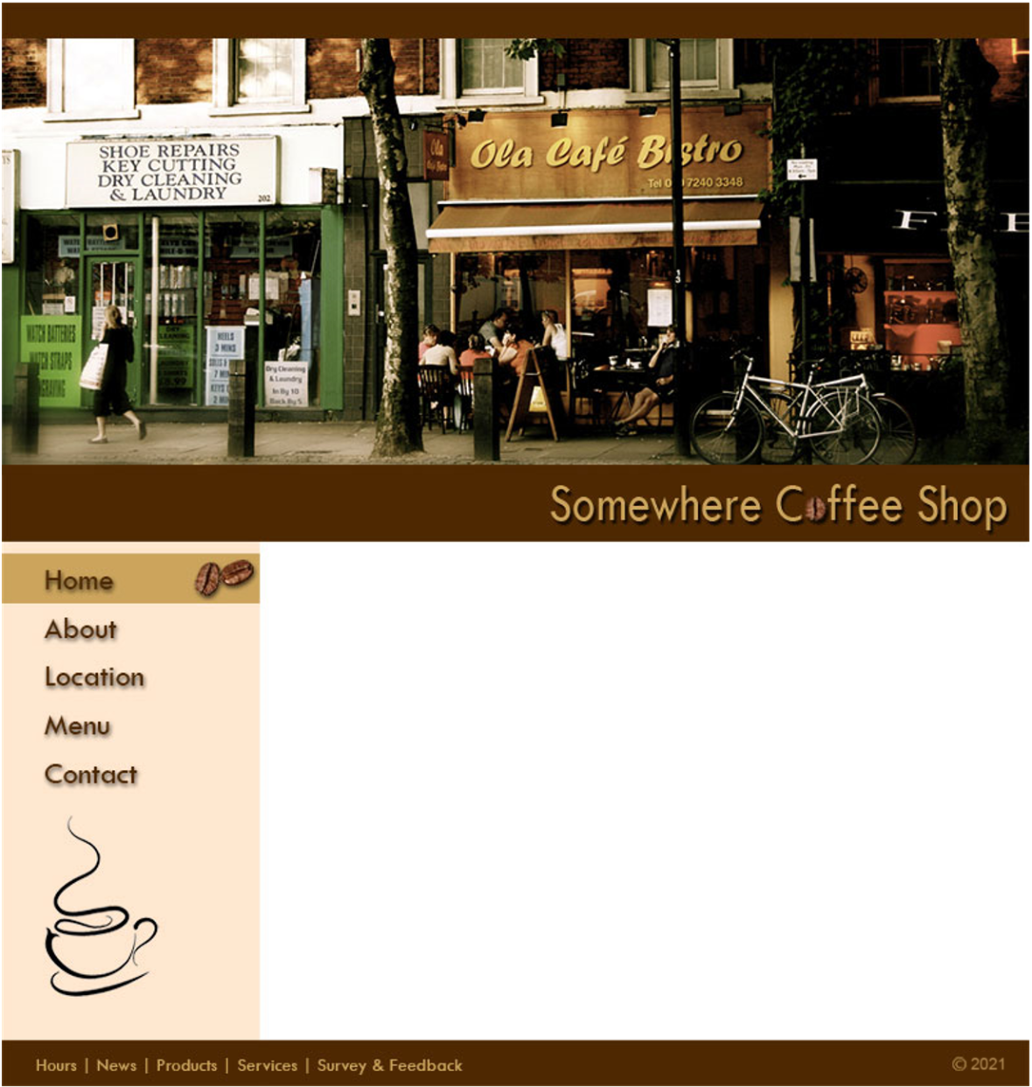

Hình 3.2: Template của Website

* 1. Thu thập dữ liệu Website:
     1. Tìm kiếm hình ảnh:

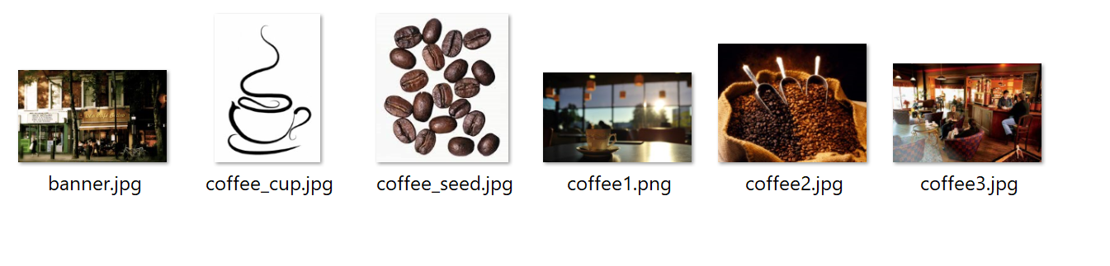

Hình 3.3: Thu thập hình ảnh

* + 1. Xử lý hình ảnh:
* Thiết kế banner động:
  + …

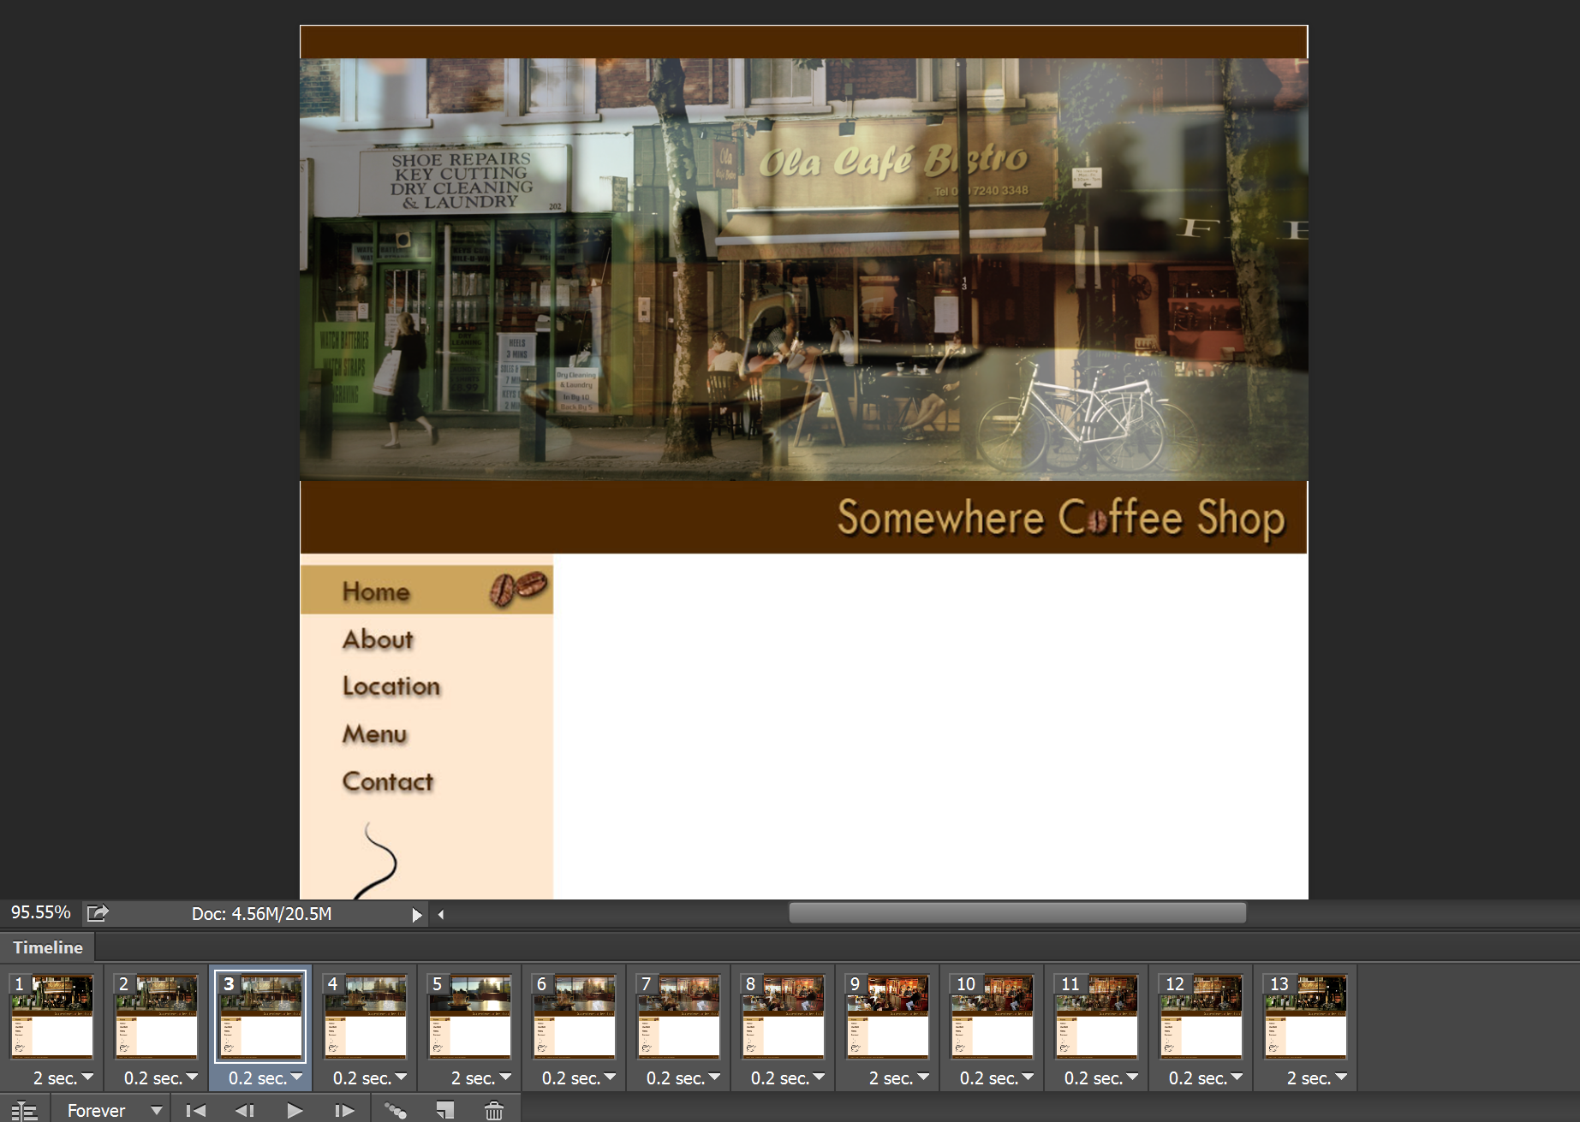

Hình 3.4: Tạo banner động

* + …
* Tạo logo:
  + …

Hình 3.5: Tạo logo cho Website

* + …
* Xử lý các hình minh họa
  + …



Hình 3.6: Tách lọc nền hình đại diện, bổ sung hiệu ứng đổ bóng

* + …
* …
  + 1. Font chữ:
* …

Hình 3.7: Sử dụng bộ font Tw Cen MT

* 1. Các kỹ thuật thiết kế:
* Layout dùng thẻ <div> hay <table>?
* Kỹ thuật thiết kế (hình ảnh, danh sách, liên kết, bảng biểu, form, ...)
* Kỹ thuật khác nếu có (chèn code Javasript, Jquery, Ajax, ... tự viết hay sử dụng từ nguồn nào)
* Phần nào là vùng Editable Region của template?
* Chụp các hình minh họa layout và source code thiết kế kèm chú thích.
* …

Chương 4:   
XÂY DỰNG WEBSITE

* 1. Trang Home:
     1. Giao diện:

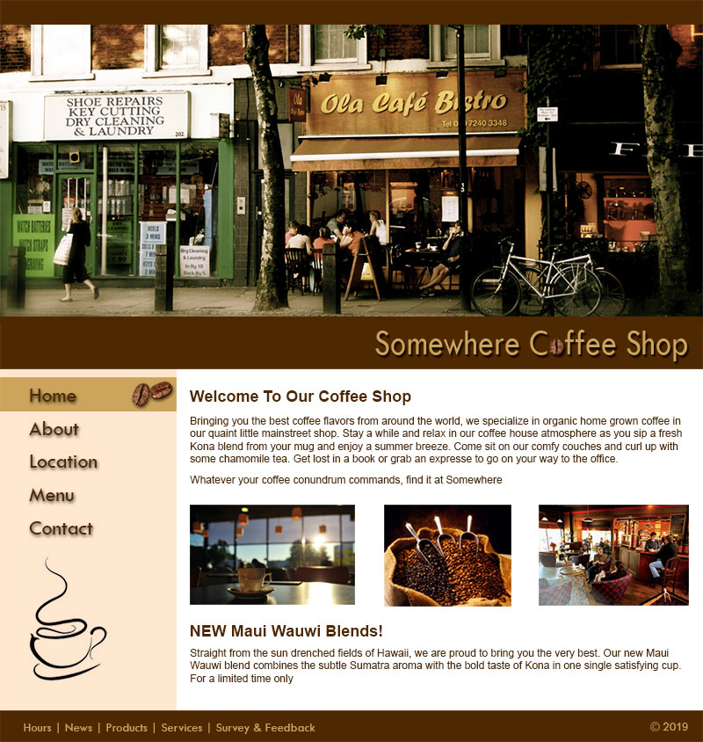

Hình 4.1. Giao diện Trang Home

* + 1. Mô tả:
* …
* …
* …
  + 1. Kỹ thuật thiết kế:
* …
* …
* …
  + 1. Code thiết kế:

*(Chèn hình code thiết kế)*

Hình 4.2. Code thiết kế Trang Home

* 1. Trang About:
     1. Giao diện:

*(Chèn hình Trang About)*

Hình 4.3. Giao diện Trang About

* + 1. Mô tả:
* …
* …
* …
  + 1. Kỹ thuật thiết kế:
* …
* …
* …
  + 1. Code thiết kế:

*(Chèn hình code thiết kế)*

Hình 4.4. Code thiết kế Trang About

…

Chương 5:   
KẾT LUẬN

* 1. Ưu điểm của đồ án:
* …
* …
* …
  1. Hạn chế của đồ án:
* …
* …
* …
  1. Hướng phát triển của đồ án:
* …
* …
* …

TÀI LIỆU THAM KHẢO

[1] Trần Thị Hồng Yến (2021)*, Slide bài giảng môn Internet và Công nghệ Web*, Khoa Khoa Học và Kỹ Thuật Thông Tin, Trường ĐH. Công Nghệ Thông Tin.

[2] Võ Ngọc Tân (2020), *Bài tập thực hành* *Internet và Công nghệ Web,* Khoa Khoa Học và Kỹ Thuật Thông Tin, Trường ĐH. Công Nghệ Thông Tin.

[3] Jon DuCkeTT (2011), HTML & CSS Design and Build Websites, John Wiley &

Sons, Inc.

[4] Nguyễn Văn B (2020)*, Thiết kế web với Adobe Dreamweaver*, Nhà xuất bản ĐHQG, Tp.HCM.

[5] W3Schools Online Web Tutorials: <https://www.w3schools.com/>

[6] W3Schools Online Web Tutorials - Learn Bootstrap 5: <https://www.w3schools.com/bootstrap5/index.php>

[7] Dynamic Drive DHTML & JavaScript code library: <http://dynamicdrive.com/>

[8] ZendVN - Học Lập Trình Online (12/02/2018): Tự Học HTML & CSS - Bài 1 Các thẻ HTML thông dụng:   
<https://www.youtube.com/watch?v=m5b0Ebx5CTI>

…